Floor Manager y Camarógrafo

Floor Manger y Camarógrafo

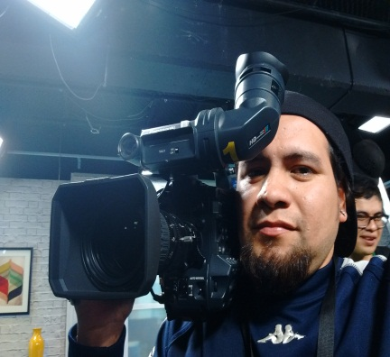

**Nombre**: Luis Delfino Ramírez Torres

**Edad: 31 años**

**Soltero**

**Dirección**: Col. jardines de Morelos Ecatepec edo. Mex. Calle islas sacrificios no.59 lt.11 Mz. 916

**Teléfono**: (044)55-24-20-39-01 y 55-18-16-48-32

**E mail:** [**luisdelfinoluis@hotmail.com**](mailto:luisdelfinoluis@hotmail.com)

**MVS COMUNICACIONES**

Asistente en Campo cámara portátil

De agosto 2011 al Noviembre 2011

* Verificar locación o lugar de grabación, entrevista o aspectos.
* Solicitar equipo requerido en almacenes con identificación copia de recibido y entregado.
* Solicitar tripies, dollies, baterías de litio, reflectores para cámaras Panasonic p-2.
* Solicitar conectores, adaptadores, macho, hembra, barriles, cables bnc, coaxial.
* Solicitar micrófonos, boomrode y lavaliers.
* Llegar al lugar acordado con previa acreditación, instalación del equipo para el evento o chacaleo.
* Resguardo del equipo utilizado en las instalaciones, entregar equipo utilizado funcionando y en buenas condiciones firmado de entregado y recibido.

**EFEKTO TV**

De agosto del 2012 a Enero del 2017

**Asistente General de piso**

* Auxiliar al camarógrafo para subir tripie de cámara poner seguros o burbujear.
* Embobinar cable y parchar cables.
* Cambio de escenografía de cada set en piso en un lapso de 10 a 15 minutos, cambiar imágenes delos proyectores y loopearlos para el cambio de set, cambio de entarimado, cortinas y utilería.
* Instalación de laptop a scan converter mediante cable bnc y parcheo hacia el switcher.

**Microfonista**

* Revisar número de invitados para colocar micrófonos lavalier (body, micrófono) o entregar maraca.
* Revisar número de frecuencia y de body para notificar al operador de audio.
* Colocar micrófonos para musicales, condensadores, maracas, bidireccionales, monitorización personal todos conectados a la medusa.

**Iluminación**

* Subir a la tramoya, manipular lámparas, miles fresneles, luces frías, cálidas, leds, filtros, gobos, gelatinas, centurys, muelas perros y bastones.
* Adecuación del foro.

**Camarografo de Jimy Jibs (Grua) en foro**

* Revisar se encuentre en óptimas condiciones, caja de comunicación, diademas, cableado jostick controlador de distancia focal, monitor del regreso, tensores, tripie o dollie, burbujear este mismo.

**CAMARA PANASONIC AGHP X600ti**

* Revisar, chancla este bien colocada y balanceada vicera, lcd, finder controladores de zoom y distancia focal, fricción de paneo y tilt.
* Ajuste de blancos y negros.

**Comodín de piso**

* Cubrir al staff de piso (camarógrafos, asistentes de foro, floor manager, iluminación microfonista y colocación de escenografía).

**Floor Manager (último puesto)**

* Vincular piso y cabina.
* Revisar logística del Foro.
* Solicitar tiempo restante al operador de controles en master para entrar al aire.
* Prevenir y dar conteo en piso para todo el personal.
* Dar indicaciones del director mediante señales particulares, tiempo restante alargar mandar a corte, entradas y salidas.
* Solicitar escaleta.
* Indicar al conductor el kiu después o antes de una nota (sots, full tracks, not sounds, wipers, bumpers).
* Indicar tiempos de duración de estos mismos.
* Aseguramiento y resguardo de equipo después de grabación.

**CAMAROGRAFO CENTRAL cámara Panasonic hc-x100 4k y p-2**

* Cuidado y mantenimiento de Cámara.
* Ajuste de escena, ajuste de blancos, negros conforme al vectometro, e iluminación abrir y cerrar iris filtros.
* Revisar drivers del zoom y foco.
* Revisar teleprompter, brillo, balance color, conexiones, bnc, taly de la cámara, comunicación manerales.
* Movimientos a petición del director.

**TELEFORMULA**

Floor Manager

Noviembre 2015 al Enero 2017

* Vincular piso y cabina.
* Revisar logística del Foro.
* Solicitar tiempo restante al operador de controles en master para entrar al aire.
* Prevenir y dar conteo en piso para todo el personal.
* Dar indicaciones del director mediante señales particulares, tiempo restante alargar mandar a corte, entradas y salidas.
* Solicitar escaleta.
* Indicar al conductor el kiu después o antes de una nota (sots, full tracks, not sounds, wipers, bumpers).
* Indicar tiempos de duración de estos mismos.
* Aseguramiento y resguardo de equipo después de grabación.